臺中市私立弘文高中 113學年度 第二學期 議題融入課程之規劃
國文科 教學單元活動設計表
114年2月14日
融入議題 | □生涯規劃 □生命教育 □法治教育 □人權教育 □性別平等  □海洋教育 □環境教育 □能源發展 □多元文化 □原住民族教育  □國際教育 □家庭教育 □防災教育 □品德教育 □戶外教育  □安全教育 □科技教育 □資訊教育 □閱讀素養
編撰教師 | 周正芬
主題名稱 | 蘇東坡突圍
學科領域 | 國文科 | 教學對象 | 國三
設計理念 | 本教案旨在透過深入分析蘇東坡在黃州的生活狀態和心理轉變，引導學生體會逆境中成長與自我反省的重要性。選取文章中蘇東坡的信件和詩文，讓學生從文本出發，理解他內心的孤獨與堅韌。同時，通過討論和創作活動，鼓勵學生聯繫自身經驗，培養同理心和思辨能力。整體設計強調學生的主體參與，促進他們對文學作品的欣賞和對人生哲理的思考，達到情感與知識的雙重提升。  - 透過文本理解蘇東坡所處的困境。  - 學習蘇東坡心境的選擇與轉換。  - 建構合宜的自我觀，具備良好的身心發展知能。  - 能使用平板並透過App進行數位學習，培養數位學習能力。  - 透過小組合作完成小組任務，展現同理心及合群態度，並培養團隊合作精神。
核心素養 | 國-J-A1 透過國語文的學習，認識生涯及生命的典範，建立正向價值觀， 提高語文自學的興趣。  國-J-A2 透過欣賞各類文本培養思辨的能力，並能反思內容主題應用於日常生活中，有效處理問題。  國-J-A3 運用國語文能力吸收新知，並訂定計畫、自主學習，發揮創新精神，增進個人的應變能力。  國-J-B2 運用科技、資訊與各類媒體所提供的素材，進行檢索、統整、解釋及省思，並轉化成生活的能力與素養。  國-J-C1 閱讀各類文本，從中培養道德觀、責任感、同理心，並能觀察生活環境，主動關懷社會，增進對公共議題的興趣。
學習內容 | Ac-Ⅳ-3文句表達的邏輯與意義。  Ad-Ⅳ-1 篇章的主旨、結構、寓意與分析。  Bb-Ⅳ-3 對物或自然以及生命的感悟。
學習表現 | 5-Ⅳ-2理解各類文本的句子、段落與主要概念，指出寫作的目的與觀點。  5-Ⅳ-4應用閱讀策略增進學習效能，整合跨領域知識轉化為解決問題的能力。  5-Ⅳ-5大量閱讀多元文本，理解議題內涵及其與個人生活、社會結構的關聯性。

學習活動流程 | 時間 | 學習資源 | 評量
- 引起動機  (一)播放影片：  1.請學生先閱讀東坡烏台蒙難記及影片（熱線追蹤），對蘇東坡所經歷的烏台詩案，有初步了解  2.教學動畫：蘇東坡、余秋雨  (二)課堂問答：(1Campus-oha快問快答)  1.何謂烏台詩案？  2.因為這件事，蘇軾被貶到哪裡？  3.烏台詩案對蘇軾的得與失是甚麼？  - 課文解說  - 個人進行課文閱讀  - 小組討論段落主旨  - 老師進行課文段落分析、字詞補充  ………………………第一節結束……………………  1.老師進行課文段落分析、字詞補充  2.老師透過Wordwall成語互動遊戲增強學生學習動機  3.小組報告相關配置：  主題抽籤／上台順序／各組報告工作分配  ………………………第二節結束……………………  閱讀與討論：學生分組閱讀文章，並回答引導問題。每組選擇一個問題進行深入討論，並派代表在全班分享討論結果。  ※ 引導問題：  - 根據文章內容，蘇東坡在黃州的生活狀態如何？他是如何度過這段淒苦的時光？  - 文章中提到的蘇東坡寫給李端叔的信，反映了他當時的哪些心態？  - 為什麼蘇東坡的朋友們在他出事後不來信也不回信？這對蘇東坡有什麼影響？  - 蘇東坡在黃州期間寫下了哪些著名的詩文？這些作品反映了他什麼樣的內心世界？  - 蘇東坡如何看待自己過去的才華和行為？他是如何進行自我反省？  - 作者余秋雨面對困境的處理及內在心理的轉變是什麼？  - 作者余秋雨對蘇東坡的經歷提出甚麼看法？  ………………………第三節結束……………………  角色扮演：學生分組扮演蘇東坡的朋友，設計一場他們來訪蘇東坡的情景對話，探討他們應該如何支持蘇東坡。  ………………………第四節結束……………………  - 承天夜遊Kuso版相聲欣賞  - 播放東坡肉製作過程影片  - 播放蘇東坡經典詩詞歌曲  （四）指派線上回家作業：  你們是否曾經在面對困難和挫折時感到孤獨無助？想像一下，一個曾經名滿天下的文豪，突然間失去了朋友的支持，陷入了人生的低谷，他會有怎樣的心路歷程？今天，我們要一起走進蘇東坡在黃州的生活。蘇東坡是一位才華橫溢的大文學家，但在黃州期間，他經歷了人生中最淒苦的時刻。沒有朋友的問候，生活困頓，他是如何面對這一切的？他又是如何在逆境中找到內心的平靜，實現真正的成熟呢？  或許，你們也有過類似的經歷，感到世界變得陌生，周圍的人漸行漸遠。而蘇東坡的故事，能給我們帶來啟發。他用詩文與內心對話，從寂寞中尋找力量，最終創作出了流傳千古的作品。讓我們一起探討蘇東坡的經歷，看看他是如何在困境中自我反省、重塑自我。希望通過學習他的故事，你們也能獲得面對困難的勇氣和智慧。  ★模仿蘇東坡的風格，寫一封信給自己的朋友，描述自己在逆境中的心情和想法，上傳到classroom的作業區。  (5)翰林雲端學院線上測驗  ………………………第五節結束………………… | 5分鐘  5分鐘  5分鐘  5分鐘  30分鐘  ……  25分鐘  10分鐘  15分鐘  ……  50分鐘  ……  30分鐘  20分鐘  ……  30分鐘  20分鐘 | youtube  Pelet  平板  1Campus-oha  ……………  平板  google  Palet  Wordwall  ……………  平板  google  Palet  …………  平板  google  Palet  ………  youtube  classroom | 小組加分  …………  Wordwall成語互動遊戲個人施測  ……………  ……………  ……………  classroom  翰林雲端學院

教學評量 | 1、課堂分組討論、Pelet貼文  2、口頭發表  3、平板線上測驗  4、Wordwall成語線上互動遊戲  5、模仿蘇東坡的風格，寫一封信給自己的朋友，描述自己在逆境中的心情和想法，或寫信給遇到逆境的朋友予以安慰鼓勵

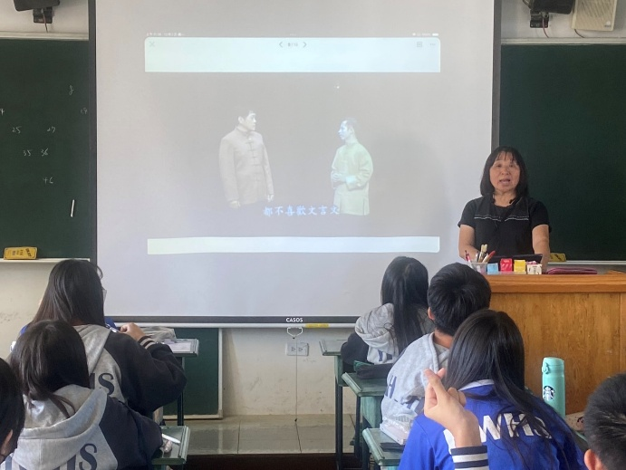 | 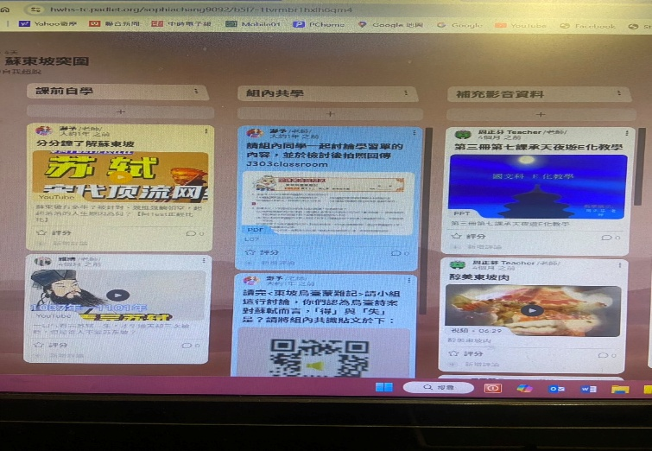
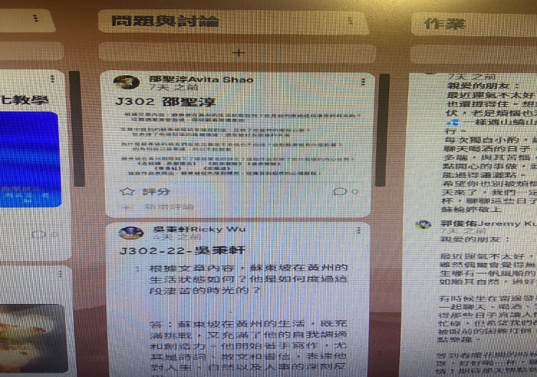 | 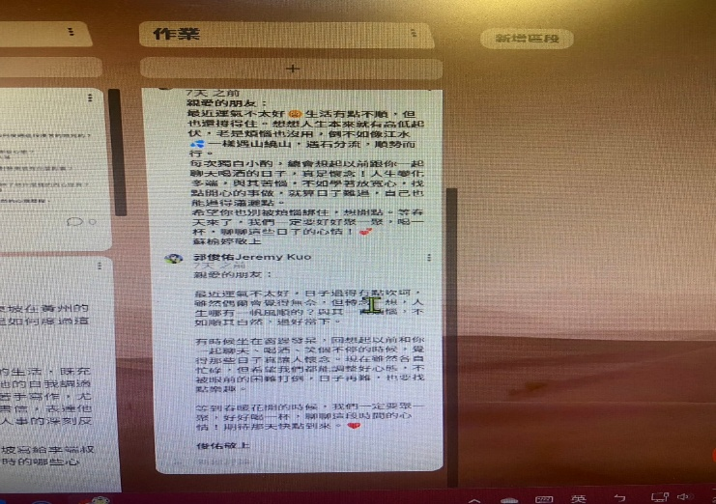
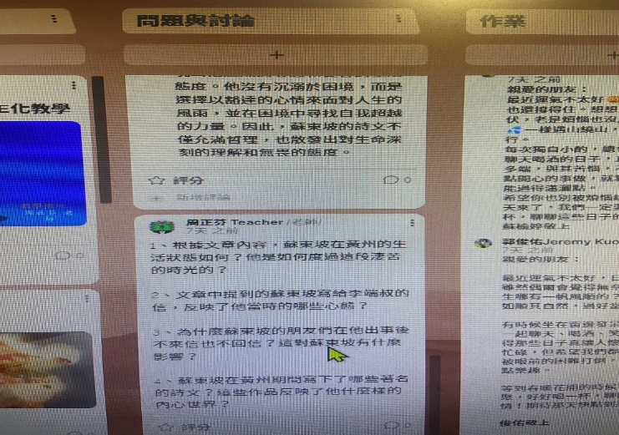 | 